# Szkoła Podstwowa im. Św. Franciszka z Asyżu w Rozborzu

**CO W SZKOLE PISZCZY?**

*Nr 5 maj/czerwiec 2023 rok*



# **Aktualności z kraju**

# **i ze świata**

1 maja – Międzynarodowe Święto Pracy

2 maja – Dzień Flagi Rzeczypospolitej Polskiej

3 maja – Święto Konstytucji 3 Maja, NMP Królowej Polski

4 maja – Dzień strażaka

15 maja – Międzynarodowy Dzień Rodziny

26 maja – Dzień Matki

1 czerwca – Dzień Dziecko

8 czerwca – Boże Ciało

21 czerwca – Pierwszy Dzień Lata, najdłuższy dzień w roku

23 czerwca – Dzień Ojca

**Wydarzenia szkolne:**

5 maja – Akademia z okazji Święta Konstytucji 3 Maja

12 maja – szkolny konkurs recytatorski *,,Strofy mi bliskie’’* pod hasłem *,,Wszystkie dzieci nasze są’’*.

22 maja – Wycieczka klasy IV do Korczyny i Krosna

26 maja – Przedstawienie klasy ,,0’’ i przedszkola z okazji Dnia Mamy

26 maja – wycieczka klasy V oraz VI do Kopalni Soli w Bochni oraz Centrum Aktywnego

Wypoczynku Borek

1 czerwca – piesza wycieczka klas VIII i VI do firmy Metalustic

1 czerwca – piesza wycieczka klasy IV i V do Straży w Przeworsku

5 czerwca – gminny konkurs recytatorski *,,Strofy mi bliskie’’* pod hasłem *,,Wszystkie dzieci nasze są’’.*

14-15-16 czerwca – wycieczka klas VIII do Warszawy

23 czerwca – zakończenie roku szkolnego 2022/2023

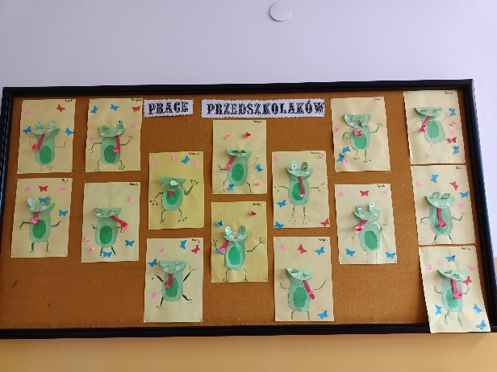**Nasi mali artyści**

Oto prace ,,naszych małych artystów’’. Tym razem przeważa w nich motyw wiosenny. Na jednej z tablic widać żabki, obok których fruwają małe kolorowe motylki. Na drugiej tablicy są latające pszczoły oraz żółte kwiatki. Widzimy także kolorowe bukiety kwiatów, których łodygi to odbita ręka. Z

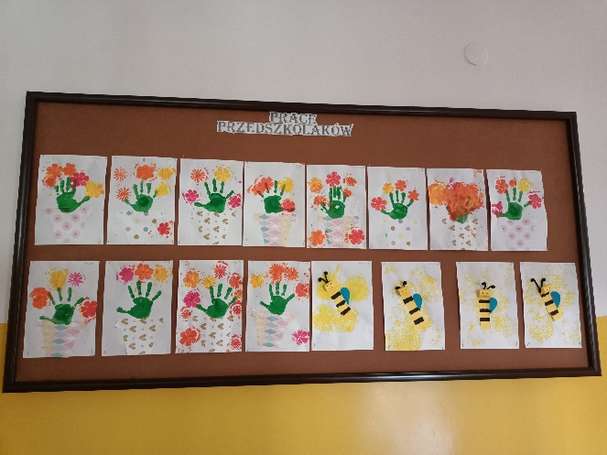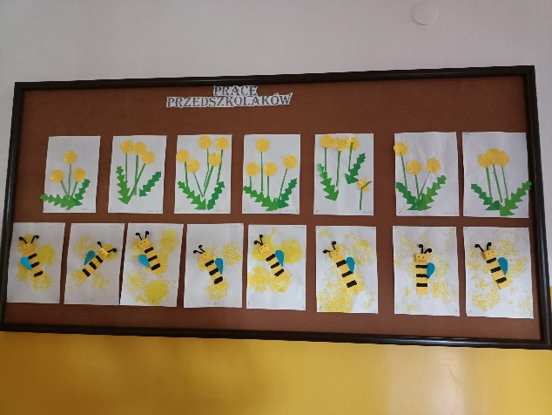

**Szkoły średnie**

Już wkrótce nasi ósmoklasiści opuszczą mury tej szkoły. Co za tym idzie będą musieli wybrać nową szkołę, która będzie poważnym krokiem w ich przyszłość. Podczas dni otwartych 21 kwietnia najstarsi uczniowie wybrali się do I Liceum Ogólnokształcącego im. Króla Władysława Jagiełły oraz do Zespołu Szkół Zawodowych im. Króla Jana III Sobieskiego w Przeworsku. Jak się okazuje, dużej liczbie uczniów się tam podobało i to własnie tam zamierzają kontynuować swoją edukację. W ZSZ mają do wyboru następujące kierunki:

* Technikl budownictwa
* Technik robór wykończeniowych w budownictwie
* Technik rachunkowości
* Technik informatyk
* Technik programista
* Technik elektryk
* Technik mechanik
* Technik pojazdów samochodowych

Natomiast w LO mogą wybrać kierunek:

* Biologiczno-chemiczny (medyczny)
* Matematyczno-geograficzny
* Matematyczno-fizyczny (politechniczny)
* Prawniczo-medialny
* Psychologiczno-pedagogiczny

Oczywiście jest jeszcze wiele szkół, do których mogą składać podania – szkoły w Jarosławiu, Rzeszowie itd. Mamy nadzieję, że nasi absolwenci spośród tych propozycji znajdą swoją wymarzoną szkołę i będą w niej szczęsliwi.

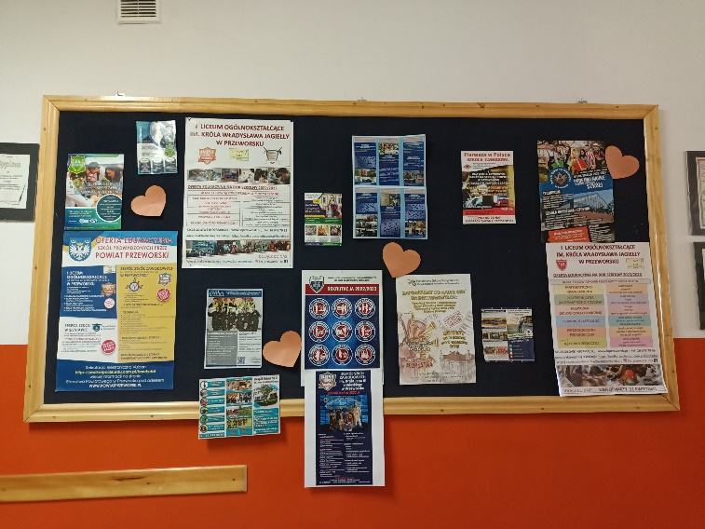

Julia Półtorak

Magdalena Jadam

**Podsumowanie działalności *Kółka Teatralnego***

**Kółko Teatralne w naszej szkole jest prowadzone przez Panią Martę Całkę, uczęszczali na nie uczniowie klasy VI. Dzięki takim zajęciom możemy rozwijać swoje zainteresowania oraz zdolności.**

Pierwsze przedstawienie powstało

z okazji Dnia Edukacji Narodowej. Przedstawienie bożonarodzeniowe

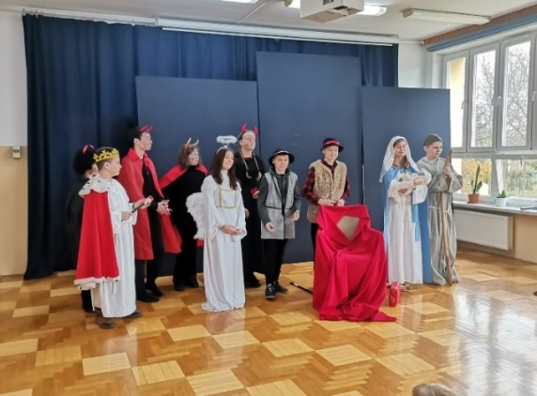 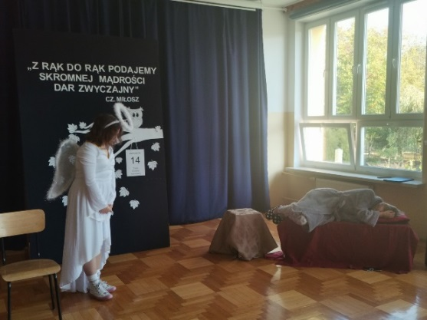

Przedstawienie z okazji Światowego Dnia Zdrowia

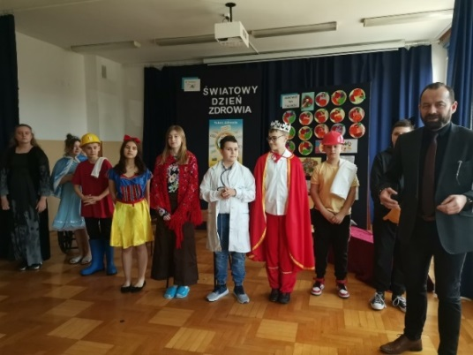

**Julia Kopeć**

**Lucyna Mazur-Więcław**

**Humor szkolny**

Ostatniego dnia szkoły nauczyciel żegna się z uczniami:

- Życzę wam wesołych wakacji oraz tego, abyście we wrześniu wrócili do szkoły mądrzejsi.

- Nawzajem, proszę pana

Jasiu, dokąd się tak śpieszysz?

- Dostałem jedynkę z matematyki i chcę dostać lanie od mamy.

- Zwariowałeś? Dlaczego?

- Bo jak potem tata wróci, to dostałbym mocniejsze.

Jaś odmienia rzeczownik kot przez przypadki:

- Mianownik: kot

- Dopełniacz: kota

- Celownik: kotu

- Wołacz: KICI, KICI

Nauczyciel wyjaśnia na lekcji:

- Ciepło sprawia, że rzeczy zwiększają swoją objętość, a zimno, że się kurczą. Możecie podać jakieś przykłady?

- Wakacje są dłuższe od ferii zimowych.

**Egzaminy ósmoklasisty**

Dnia 23-25 maja uczniowie klas ósmych piszą egzamin składający się z trzech przedmiotów: języka polskiego, matematyki oraz języka angielskiego. Egzamin z języka polskiego składa się z przytoczenia fragmentu danej lektury obowiązkowej oraz zadań zamkniętych i otwartych. Uczniowie również mają napisać wypracowanie na jeden z dwóch zaproponowanych tematów- o charakterze argumentacyjnym lub o charakterze twórczym. O godzinie 9:00 uczniowie dostali arkusze i pisali egzamin 120 minut. Na tegorocznym egzaminie główną lekturą była „ Balladyna”. Dla wielu uczniów egzamin na pierwszy rzut oka wydawał się bardzo trudny i skomplikowany, jednak po głębszym zapoznaniu się z poleceniami, wielu z nas przekonało się, że tak nie jest.

Z wszystkich pisanych egzaminów matematyka wydawała się dla większości najtrudniejsza do napisania. Po otrzymaniu arkusza okazało się, że zadania faktycznie nie należały do najłatwiejszych, jednak przy głębszym zastanowieniu można je było rozwiązać.

Egzamin z języka angielskiego również okazał się dla większości uczniów prostym.

**Magdalena Śliwa**

**Zespół Redakcyjny:**

Julia Półtorak

Magdalena Śliwa

Julia Kopeć

Lucyna Więcław

Opiekun: Pani Edyta Krukowska

Recenzent: Pani Marta Całka